1. 点进报名链接，（登陆后）填写相关信息进行报名：

<https://www.hiascend.com/developer/activities/details/f7e50914e9f545dcaf0c8e15d270bdc9>

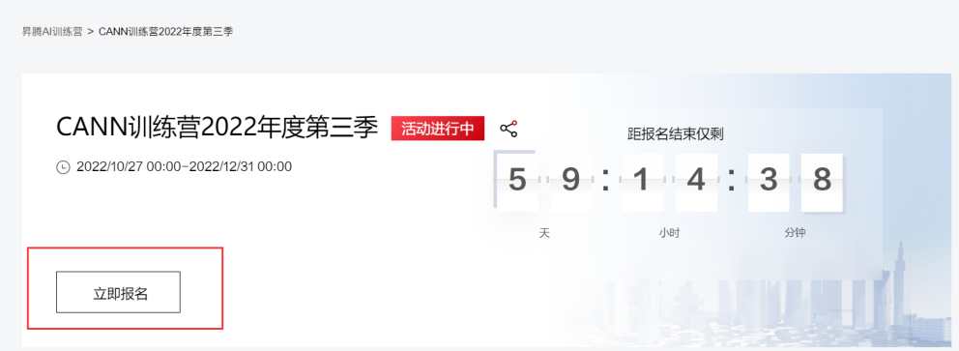

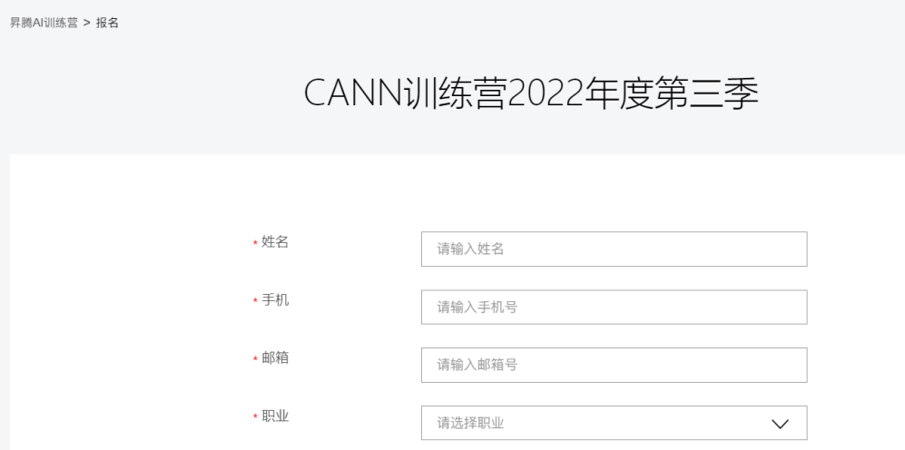



1. 进入活动页面：

<https://www.hiascend.com/zh/developer/courses/detail/1531811776319827970>

按照章 – 节 – 单元的顺序学习材料/视频课件

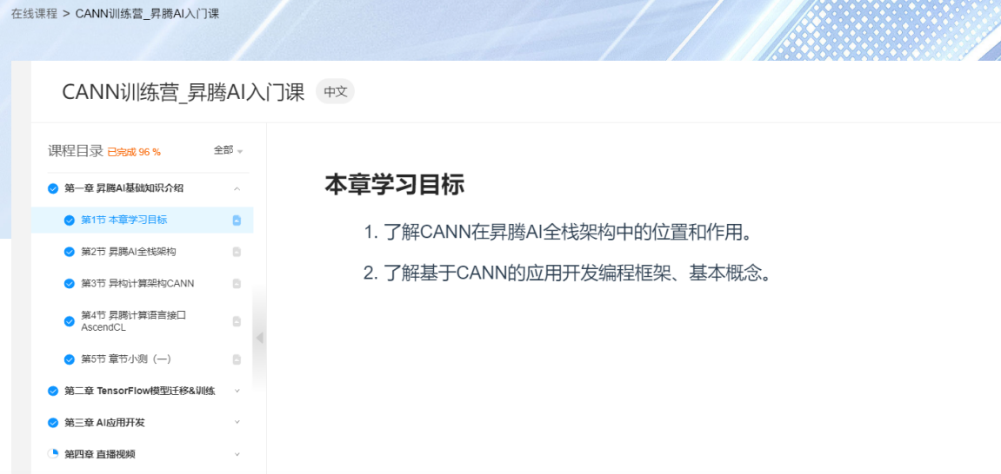学习完一个章节后，可以点击章节小测中的LINK，跳转到考试页面

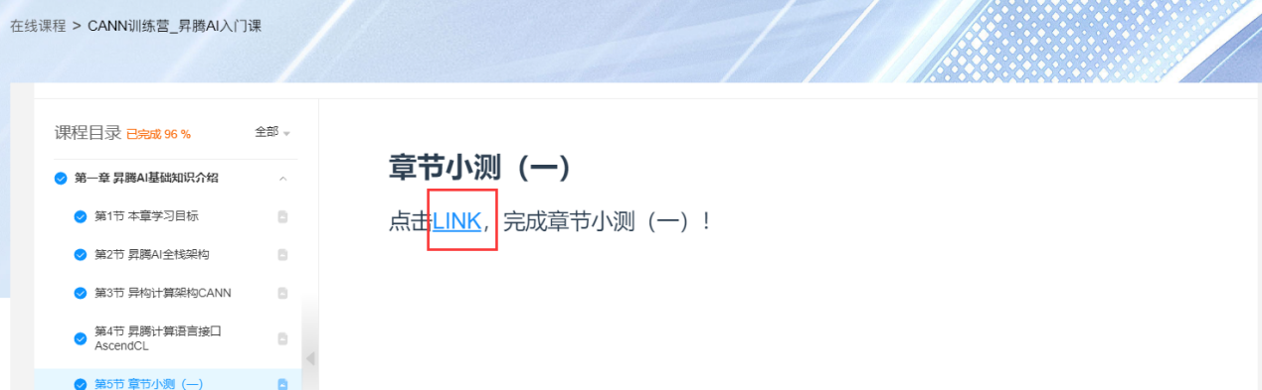

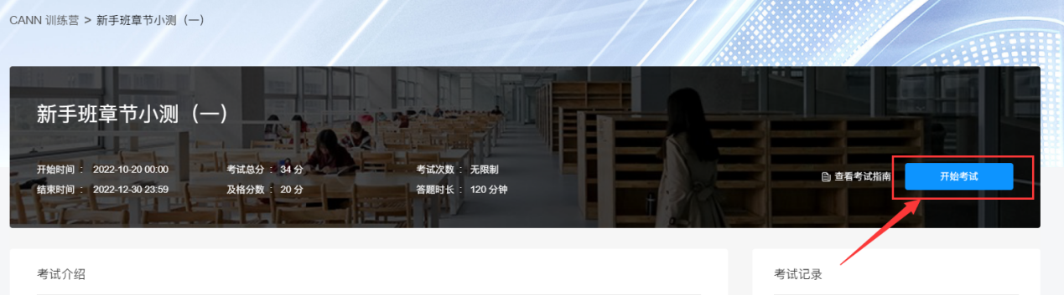

完成小测中所有题目后，点击右上角的交卷即可查看分数（可多次提交）

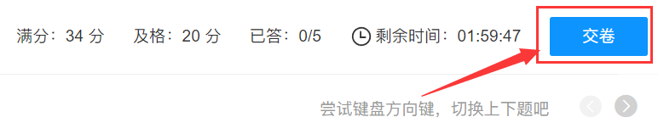

不涉及结业考核时，仅需完成3章的章节小测。